PROPUESTA DE CONSTRUCCIÓN DE MÓDULO AFABLE PARA LA AUTOMATIZACIÓN DE SEMÁFOROS
Murillo Loor José Antonio¹, Mera Macias Ángel Cristian ².
jose.murillo@pg.uleam.edu.ec, angel.mera@uleam.edu.ec
¹ Universidad Laica Eloy Alfaro de Manabí, Estudiante de posgrado, Chome - 130301, Ecuador
² Universidad Laica Eloy Alfaro de Manabí, Docente de la Facultad de Ciencias Informáticas, Chone - 130301, Ecuador

RESUMEN
El tráfico en las ciudades es un problema pues si bien esto puede causar retrasos accidentes o cualquier tipo de inconvenientes, la implementación de soluciones para contrarrestar este problema ha sido muy variada y uno de ellos es la semaforización inteligente, el objetivo de la actual investigación es construir un modula afable para la automatización de semáforos, en donde se aplicó una metodología de tipo exploratoria siendo de un nivel aplicada en donde se procedió a programar como parte inicial el PLC utilizando el programa Soft Comfort V8.2, posteriormente se realizo todo lo correspondiente con el cableado y por ultimo se realizo el montaje para su respectivo uso. En donde se llegó a conclusión con un correcto funcionamiento del módulo, brindando un mayor control y orden en las vías, es un modulo que debido a su fácil manejo es fácil realizar correcciones en el futuro, además de que su costo es viable.

PALABRAS CLAVES: Modulo afable, Semaforización inteligente, Automatización de semáforos.
INTRODUCCIÓN
La congestión vehicular es una de las grandes problemáticas sociales a nivel mundial, es evidente que el sector automotriz crece a pasos agigantados a medida que pasa el tiempo. Ruiz et al., (2019) menciona que actualmente en Europa existen más de 120 millones y en la Ciudad de México existen más de 3 millones de vehículos; mientras tanto en Ecuador existen alrededor de 2’592.432 vehículos motorizados (Asociación de Empresas Automotriz del Ecuador, 2020).
A día de hoy existe una mayor facilidad para obtener un vehículo, lo que provoca una mayor afluencia de estos en las carreteras, generando problemas de movilidad, demoras y accidentes de tránsito, además de la contaminación tanto auditivita como ambiental (Bohorquez et al., 2016).
Esta problemática deriva en la necesidad de implementar un medio que permita regular el flujo de estos vehículos y sus peatones facilitando orden y seguridad. Para lo cual se han planteado diferentes alternativas a lo largo del tiempo, la municipalidad de Quito implemento el pico y placa en el año 2010 para evitar el congestionamiento haciendo que los tiempos de viaje y las velocidades de recorrido en las horas pico mejoren, pero que sin embargo no demuestra ser lo suficientemente efectivo. (Ruiz et al., 2019).
Otra técnica utilizada por los diferentes GADs es la utilización de simuladores macroscópicos estudiando los posibles comportamientos vehiculares, pero llevan mucho tiempo de preparación y a pesar de ser una simulación no siempre se aproxima a la realidad (Avelino & Farinango, 2018).
Ante todas estas alternativas resalta la utilización de semáforos inteligentes figurando ser la opción más idónea puesto que permite mejorar el sistema vial de una ciudad (Samaniego-Calle et al., 2019), evitando que se desencadenen los problemas antes mencionados, logrando eficiencia en la circulación de vehículos y evitando accidentes. Los objetivos que abarca la presente investigación es la construcción de un módulo afable para la automatización de semáforos.

MATERIALES Y MÉTODOS
Para la realización del actual trabajo, según su nivel se aplicará la investigación de tipo exploratoria y en según su nivel por propósito es una investigación aplicada, su objetivo es la aplicación de conocimientos buscando los resultados.
El trabajo a realizar es la propuesta de construir un módulo afable que permita la automatización de semáforos utilizando hardware necesario de bajo y funciones completas, para intersecciones con dos y tres tiempos entre sus fases, que se prevé que se implementará en el cantón Chone, a través de su GAD, además se realizará una comparación entre este módulo y los demás prototipos que realizan una función similar, donde se determinara la facilidad de uso y programación, además del costo de este.
Los materiales y recursos a utilizar son PLC, relays, caja compacta, cables, computadora, cables serial de intercomunicación, además del recurso humano y económico. Para la programación del PLC se utilizó el programa Soft Comfort V8.2
RESULTADOS Y DISCUSIÓN
Una vez aplicada la metodología fue necesario realizar la programación del PLC marca SIEMENS, la misma fue desarrollada en el programa Soft Comfort V8.2, dentro de ese programa se creó un esquema compuesto de temporizadores, salidas, conectores, entre otros para el correcto funcionamiento de un semáforo de dos tiempos, el esquema resultante una vez efectuada la programación se observa en el Gráfico #1 y Gráfico #2. Luego se procedió a realizar la conexión física, para lo cual, fue necesario una caja compacta, el PLC ya programado, cables y los relays, tal como se observa en la figura #3 en donde el PLC se encuentra ubicado en la parte superior, este presenta 6 salidas que fueron programadas anteriormente en el Soft Comfort V8.2 en donde las 3 primeras salidas corresponde para la primer línea o sea la calle principal siendo 1 verde, 2 amarillo y 3 rojo y las siguientes 3 salidas que corresponden a la segunda línea o sea a la calle secundaria siendo la salida 4 verde 5 amarillo y 6 rojo, además se cuenta con los relays que su función es de cuidar la parte eléctrica de las salidas del PLC como se observa en el Grafico #3. Una vez hecho esto queda armado la caja con las conexiones del semáforo y de forma simple y afable y además utilizando recursos mínimos como se evidencia en el Gráfico #4 y Gráfico #5 se logra la finalización del mismo y funcionando de forma óptima lista para su posterior uso.
En términos económicos resulta muy conveniente su implementación el módulo es de $1.300 para una intersección. Lo cual termina siendo económico, ya que existen diferentes empresas encargadas a la fabricación de estos módulos por un costo sumamente elevado.
La realización del módulo de PLC, es la mas conveniente en cuantos a términos de materiales y dinero, si bien otros autores como (Mei et al., 2017) y (Toroman & Mujcic, 2017) que ambos enuncian la construcción de un módulo de semaforización sin embargo utilizan un tipo de PLC mucho más avanzados y con más salidas aunque el que se usa en la actual investigación es de 8 salidas se usan únicamente 6, además que incorporan el uso de sensores que se encargar de regular automáticamente los tiempos. Sin embargo, estas características elevan su precio considerablemente no siendo tan accesible por los diferentes entes municipales o siendo recomendados para zonas en donde se concentra el tráfico de forma intensa. Aunque el actual no incorpora sensores es muy efectivo en cuanto a la reducción del tráfico y siendo el modelo ideal en cuanto a la relación costo-beneficio
CONCLUSIONES
- Este proyecto concluyo de forma exitosa y su intención es servir de modelo, funcionando los cambios de luces del día, y de intermitencias por las noches.

- Los semáforos en cualquier intersección que se utilice dan un mejor control y ordenamiento tanto a las personas como vehículos, con este tipo de tecnologías se pretende que los vehículos puedan circular de forma más segura y así minimizar los accidentes de tránsito.

- La programación del semáforo esta realizada de forma sencilla el cual permite el cambio de tiempos y salidas de forma afable al encargado de su funcionamiento, así mismo las conexiones eléctricas permitiendo que las correcciones en el futuro se puedan realizar sin inconvenientes.
- El costo de la creación de este módulo afable es mínimo en comparación con las grandes empresas reconocidas, lo que invita a las instituciones a probar su construcción para solventar por cuenta propia inconvenientes y tener un mejor orden vehicular en las calles de cualquier ciudad.

FUENTES BIBLIOGRÁFICAS
Asociación de Empresas Automotriz del Ecuador. (2020). Sector Automotriz. aeade.net/wp-content/uploads/2021/01/Sector-en-Cifras-Resumen-2.pdf
Avelino, Lady, & Farinango, A. (2018). Plataforma tecnológica para contribuir a la planeación urbana en la ciudad de Guayaquil dirigido a la transportación, aplicando modelos para proyectar el comportamiento del tráfico vehicular basado en datos históricos. [Universidad de Guayaquil]. http://repositorio.ug.edu.ec/bitstream/redug/32473/1/B-CISC-PTG-1556 Avelino Ramírez Lady Nathalie . Farinango Parrales Antonio Eduardo.pdf
Bohorquez, M., Martínez, D., Moreno, Y., & Sanchéz, K. (2016). Principales causas del congestionamiento vehicular en algunos sectores del perímetro urbano de la ciudad Cúcuta. Revista Convicciones, 5, 44–49. https://www.fesc.edu.co/Revistas/Convicciones/edicion_05.pdf#page=23
Mei, L., Zhang, L., & Wang, L. (2017). Intelligent Traffic Light Based on PLC Control. IOP Conference Series: Earth and Environmental Science, 94(1). https://doi.org/10.1088/1755-1315/94/1/012073
Piña, J., & Zúñiga, G. (2017). Análisis comparativo del sistema tradicional de semaforización vs una propuesta de semaforización inteligente, para la reducción del congestionamiento vehicular, en la ciudad de Guayaquil [Universidad de Guayaquil]. http://repositorio.ug.edu.ec/bitstream/redug/23908/1/TESIS SEMAFORIZACIÓN I.pdf
Ruiz, M., Mayorga, C., Aldas, D., & Reyes, J. (2019). El costo y la percepción en la sociedad por congestión vehicular causada por el transporte público urbano en la ciudad de Ambato , Ecuador. Espacios, 40(43), 22.
Samaniego-Calle, V., Viñán-Ludeña, M. S., Jaramillo-Sangurima, W., Jácome-Galarza, L., & Sinche-Freire, J. (2019). Semáforos inteligentes y tráfico vehicular: Un caso de estudio comparativo para reducir atascos y emisiones contaminantes. RISTI - Revista Iberica de Sistemas e Tecnologias de Informacao, 2019(19), 403–414.
Toroman, A., & Mujcic, E. (2017). Application of industrial PLC for controlling intelligent traffic lights. 2017 25th Telecommunication Forum (TELFOR), 2017-Janua, 1–4. https://doi.org/10.1109/TELFOR.2017.8249411

ANEXOS
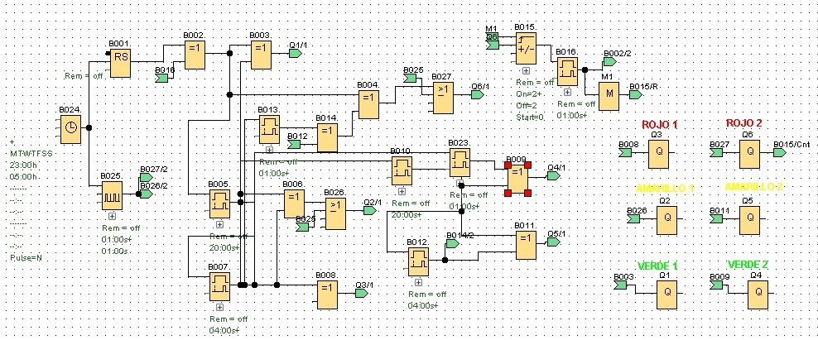
Gráfico #1: Esquema de programación del PLC

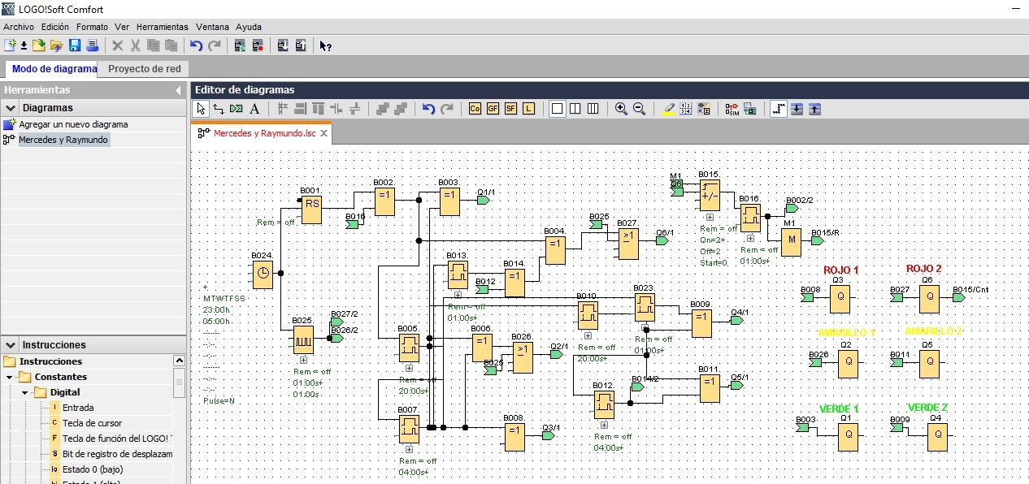
Gráfico #2: Esquema de programación del PLC en el programa Soft Comfort V8.2

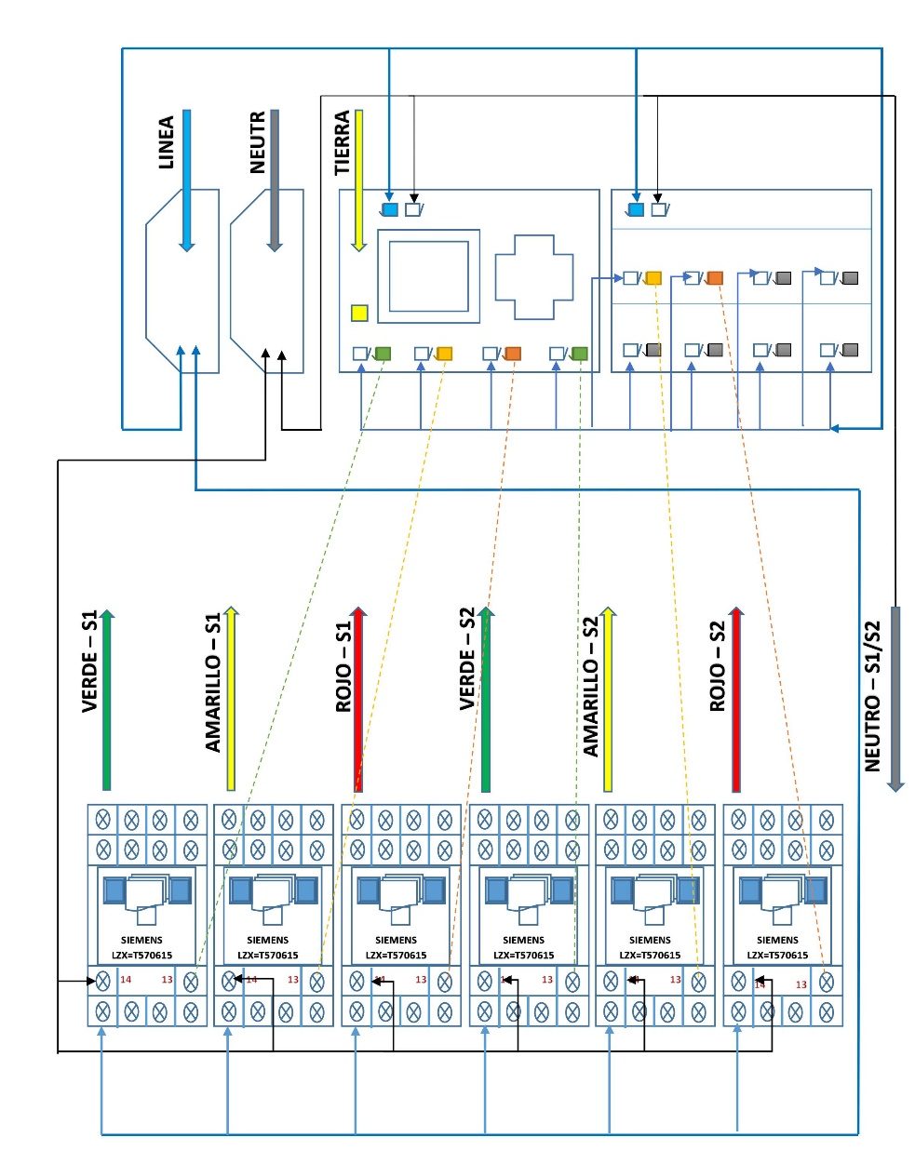
Gráfico #3: Esquema de Conexión eléctrica

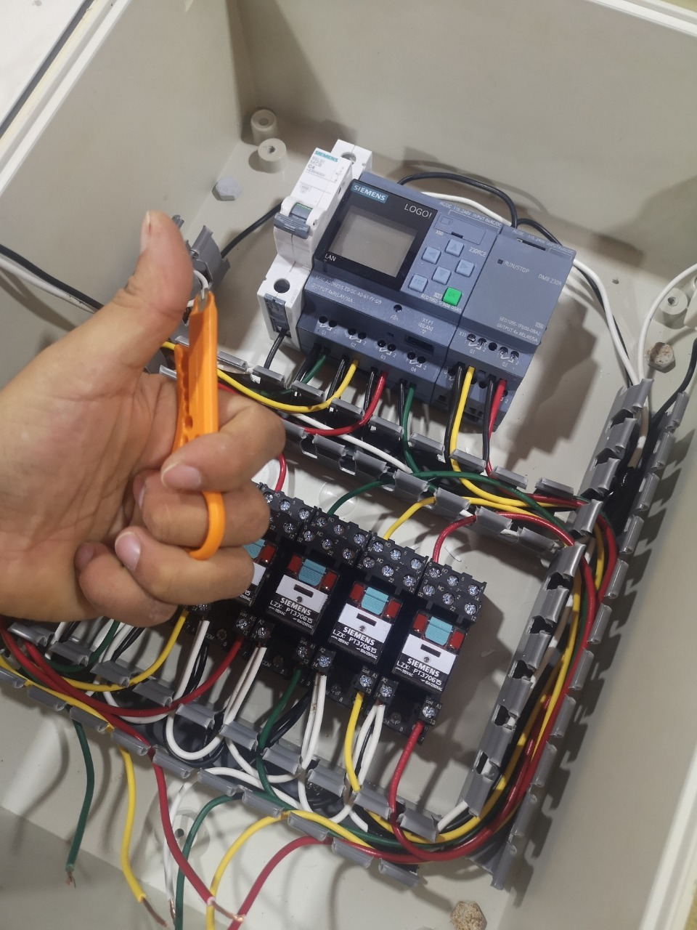
Gráfico #4: Modulo de semáforo armado.
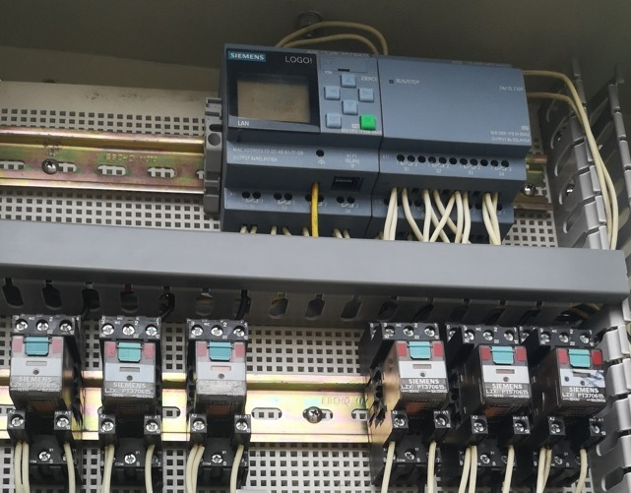
Gráfico #5: En esta imagen se puede observar la distribución de las líneas superiores e inferiores.

